W czasie ferii zimowych
wybierzemy się na sanki.

Cieszymy się z nadejścia zimy. Ulepimy bałwana.
Na lodowisku będziemy trenować jazdę na łyżwach.
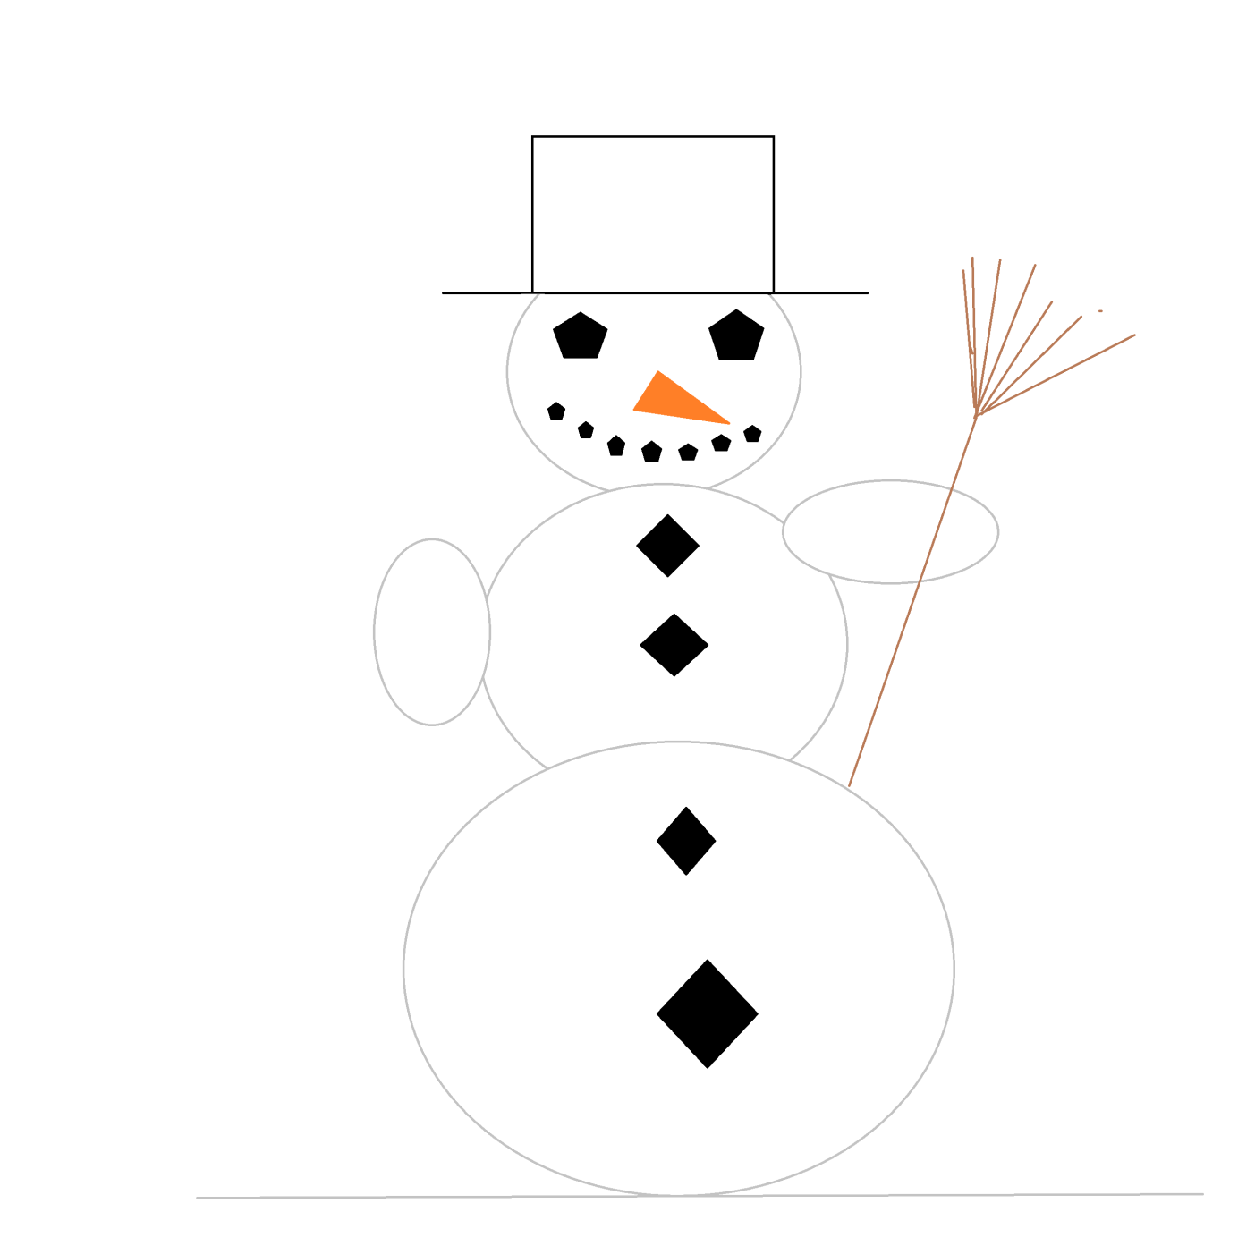
Do saneczkowania wybierzemy górkę z dala od jezdni.

